活動名稱：蘇澳海軍基地後勤支援指揮部參訪
活動時間：109年10月1ˋ日
活動地點：樂育堂
參與人員：校長、各群科主任及教官
活動內容： 學校應蘇澳海軍基地後勤支援指揮部之邀由校長率各群科主任及教官前訪參訪並瞭解海軍
之國防技勤概況，並期盼能進一步的合作發揮全民國防之成效。
活動照片：
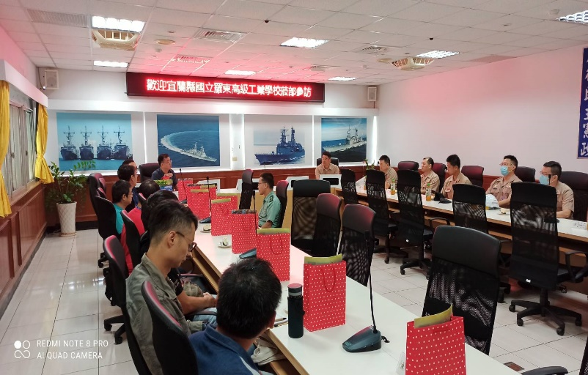 | 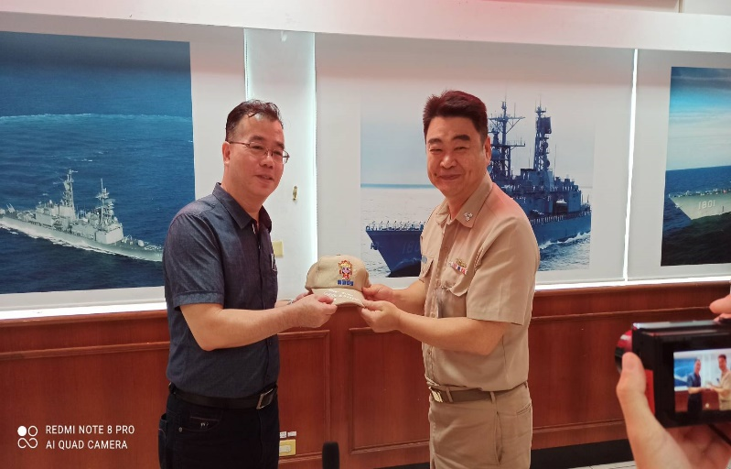
歡迎式 | 交換禮品
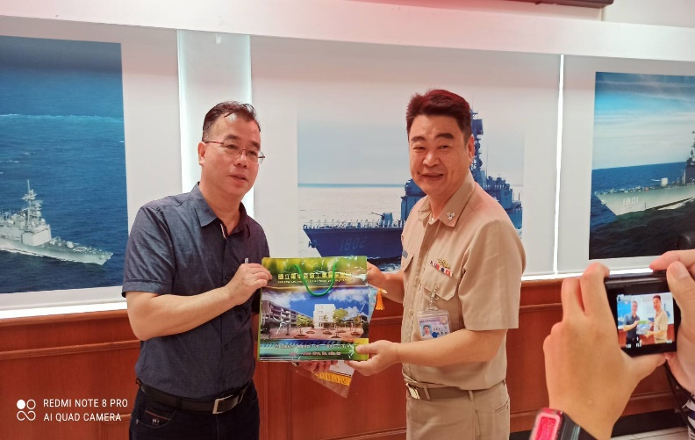 | 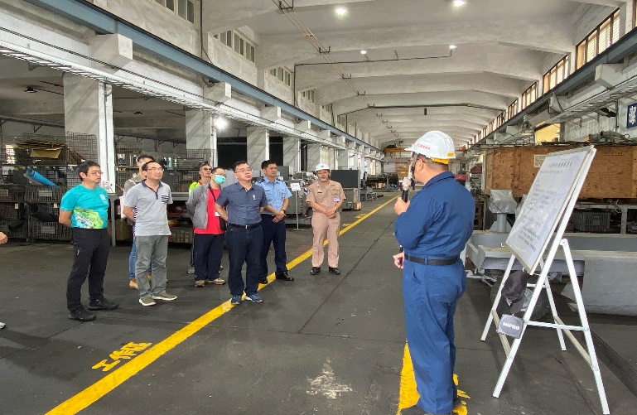
交換禮品 | 參觀廠區
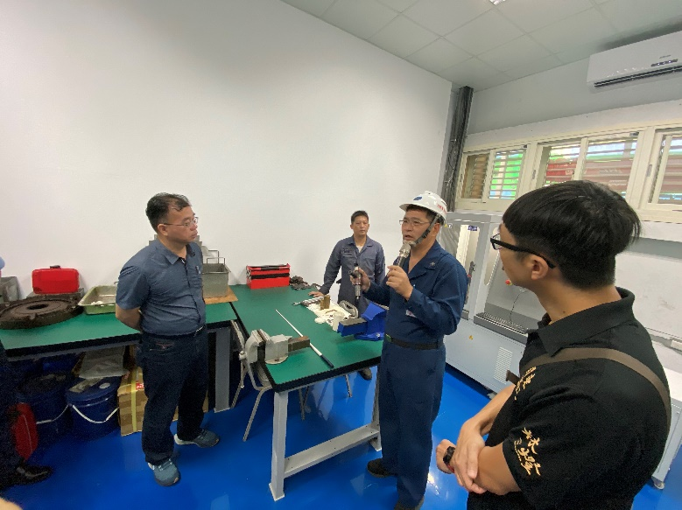 | 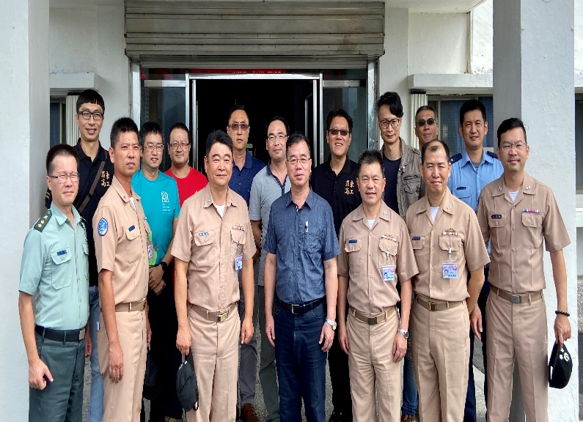
參觀廠區 | 全體合影留念

